附件2：
人才招聘平台填报说明
一、应聘者访问仲恺农业工程学院人才招聘信息平台网址http://zp.zhku.edu.cn ，进行注册并登录（图1）。
请仔细阅读“应聘须知”：
1.请使用谷歌浏览器或360浏览器极速模式登录此系统；
2.本系统可以进行简历投递、准考证打印、结果查询等功能。
3.请应聘人员在招聘首页“招聘岗位”选择需要应聘的岗位后再进入个人中心填写简历，如您已进入个人中心，请在保存简历后返回首页选择岗位；
4.请应聘人员在简历中填写工作经历时，参照招聘公告有关的要求进行填写；不按要求填写经历者责任自负。
5.具体招聘日程请密切关注首页发布的招聘公告。
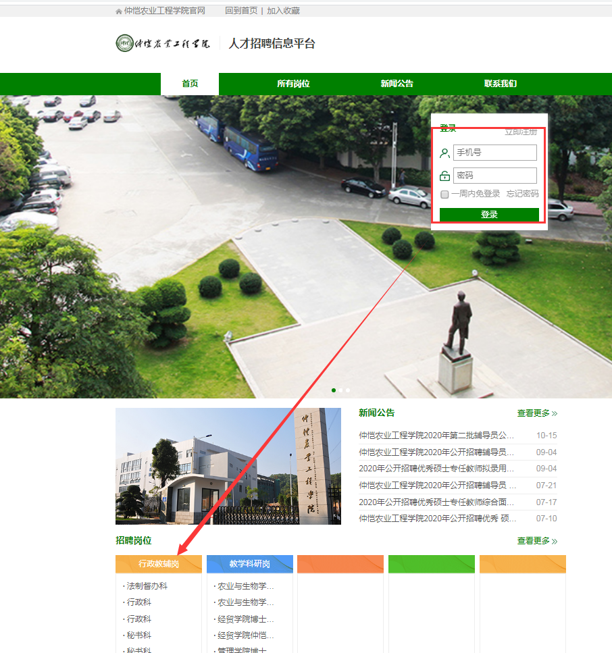
图1（选择岗位后再进入系统）
2、 登录后进入平台首页，在首页“招聘岗位”右侧点击“查看更多”进入所有岗位页面（图2），在“类型”中选择“行政教辅岗”，进入岗位列表，选定拟应聘岗位点击“详情”（图3），点击“在线投递简历”进行简历填写（图4）。
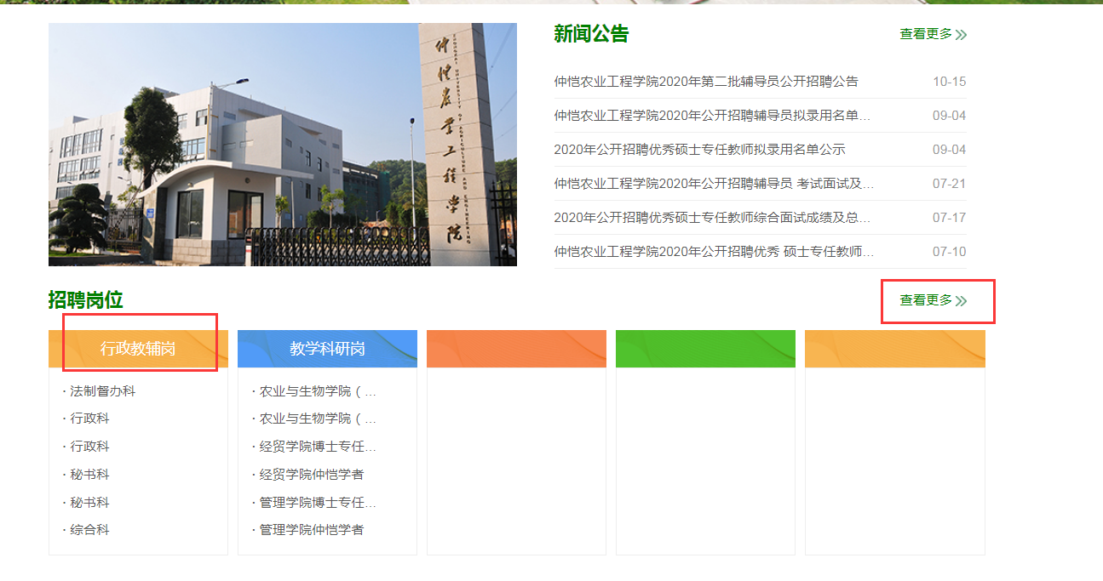
图2

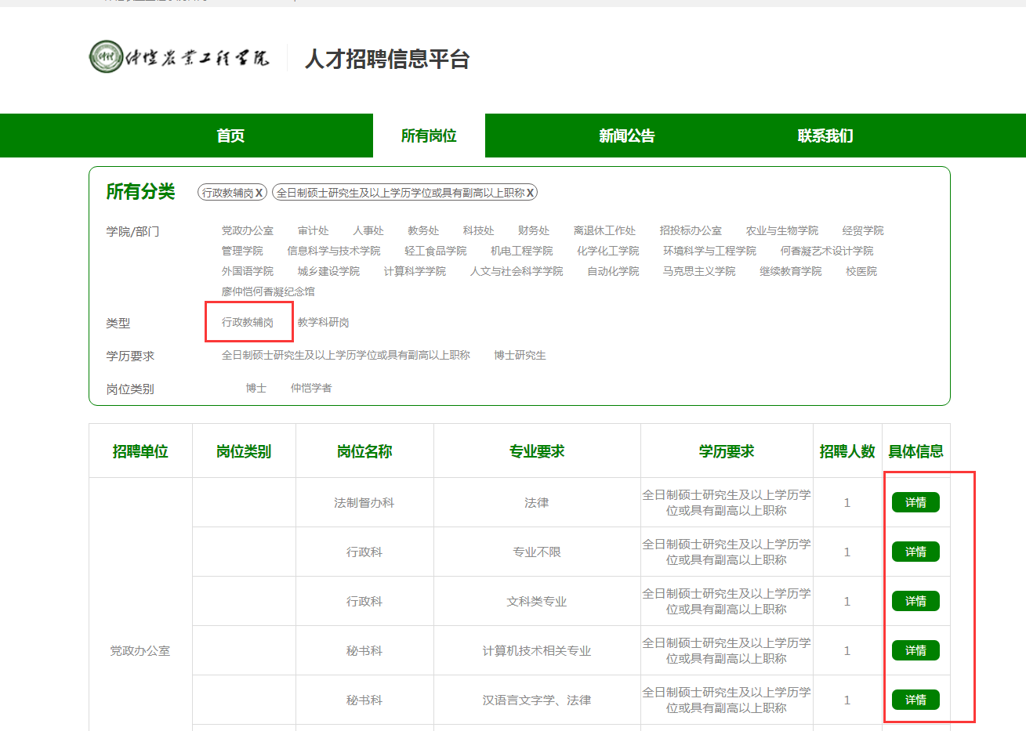
图3
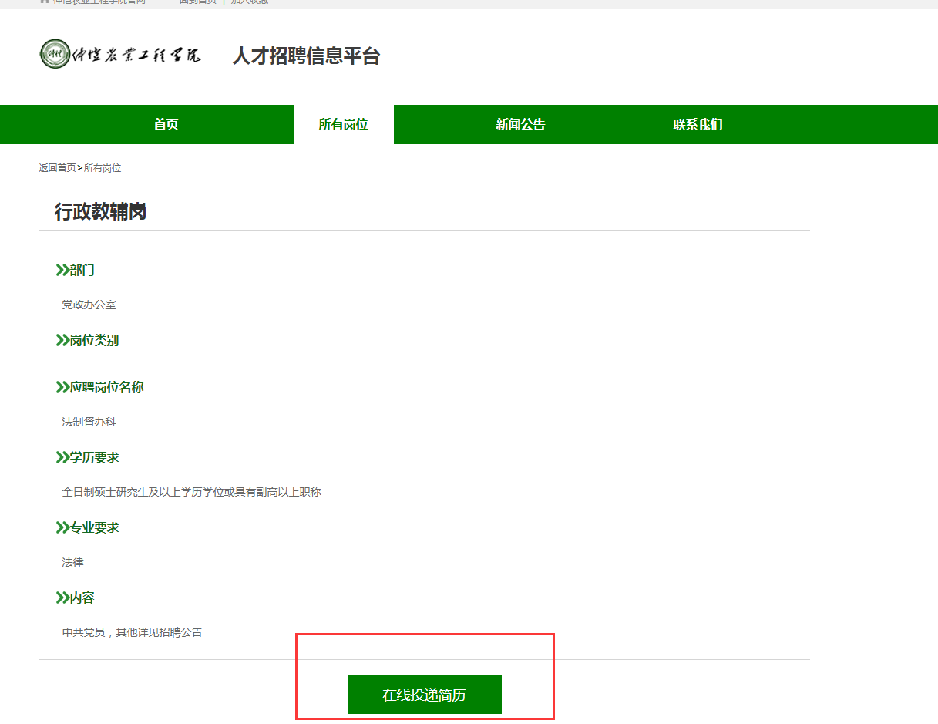
图4
3、 简历填写完整后，在简历最下方点击“保存”和“提交”，完成后即为报名成功（图5）。
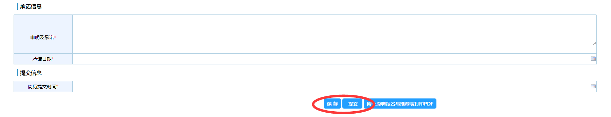
图5
4、 应聘者报名后，在首页“新闻公告”中关注招聘的相关信息（图6），可在“个人中心”查看专业技能测试成绩、面试信息，查看录用成绩等（图7）。
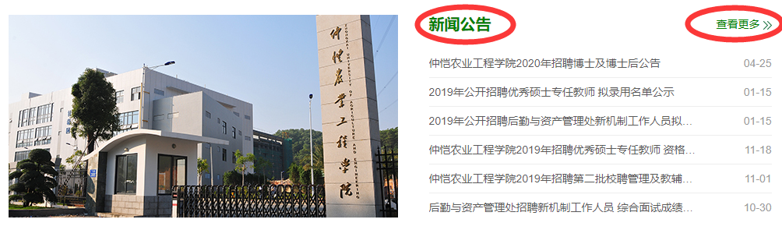
图6
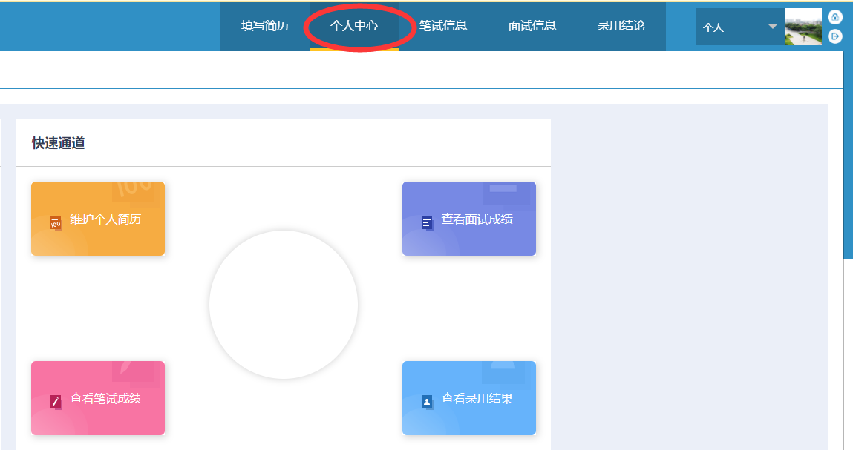
图7

附件3：
进校人员健康信息登记卡
姓名： 身份证号：
联系电话：
日期（进校前连续14日不得中断） | 健康状况 | 家庭成员身体健康状况 | 假期是否曾前往疫情防控重点地区 | 是否接触过疫情防控重点地区高危人员
1.填写日期为申请进校前连续14日，不得中断。
2.进校人员承诺：以上记录内容真实准确。如有瞒报谎报，由申请者承担由此带来的一切后果。
签 名：

